**Тестирование приложения:**

Данная программа представляем собой приложение для выбора книги из электронной библиотеки и оставления заявки на бронирование книги. Приложение написано на языке C++ с использованием С++/CLI для создания графического интерфейса.

**Базовое тестирование:**

Проверяем работу кнопок в приложение, выполняют ли они свои функции.

При запуске приложения открывается окно для ввода номера билета и пароля. При неверном пароле или номере билета появляется уведомление об ошибке.

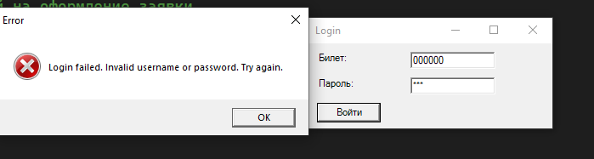

Кнопка «Войти работает».

Для входа используем данный номер билета и пароль.



При вводе верных данных открывается окно, в котором можно увидеть список предлагаемых книг.

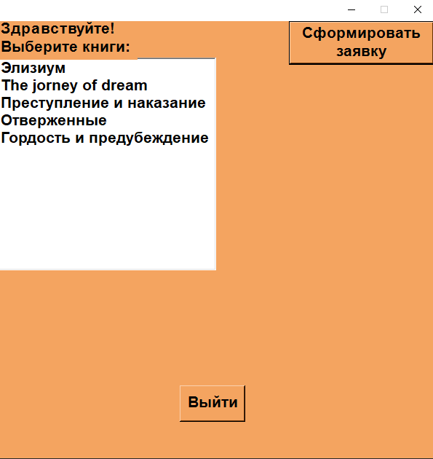

Нажав на книгу два раза, откроется ее описание.

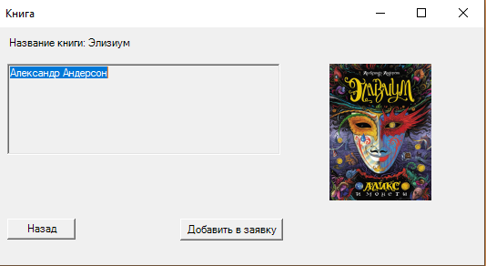

Функция открытия описании книги работает.

Для добавления книги в заявку необходимо нажать на кнопку «Добавить в заявку». После этого книга появится в заявке пользователя.

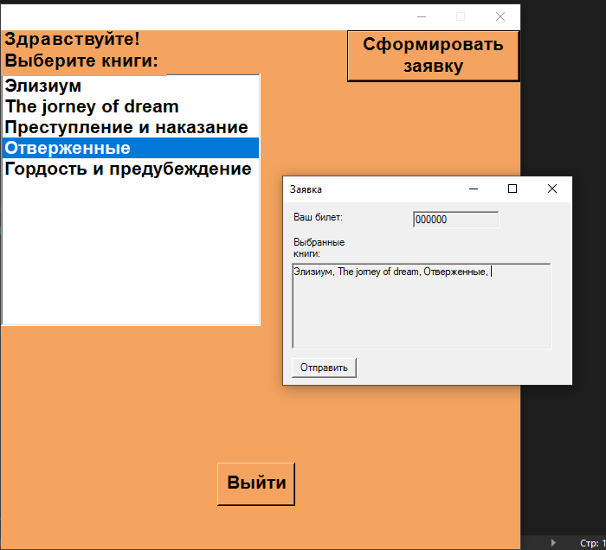

Кнопка «Добавить в заявку» работает.

На этапе написания приложения был найден недочет в виде добавления одной и той же книги в заявку 2 раза (список книг из заявки представлен справа, Book 4 повторяется).

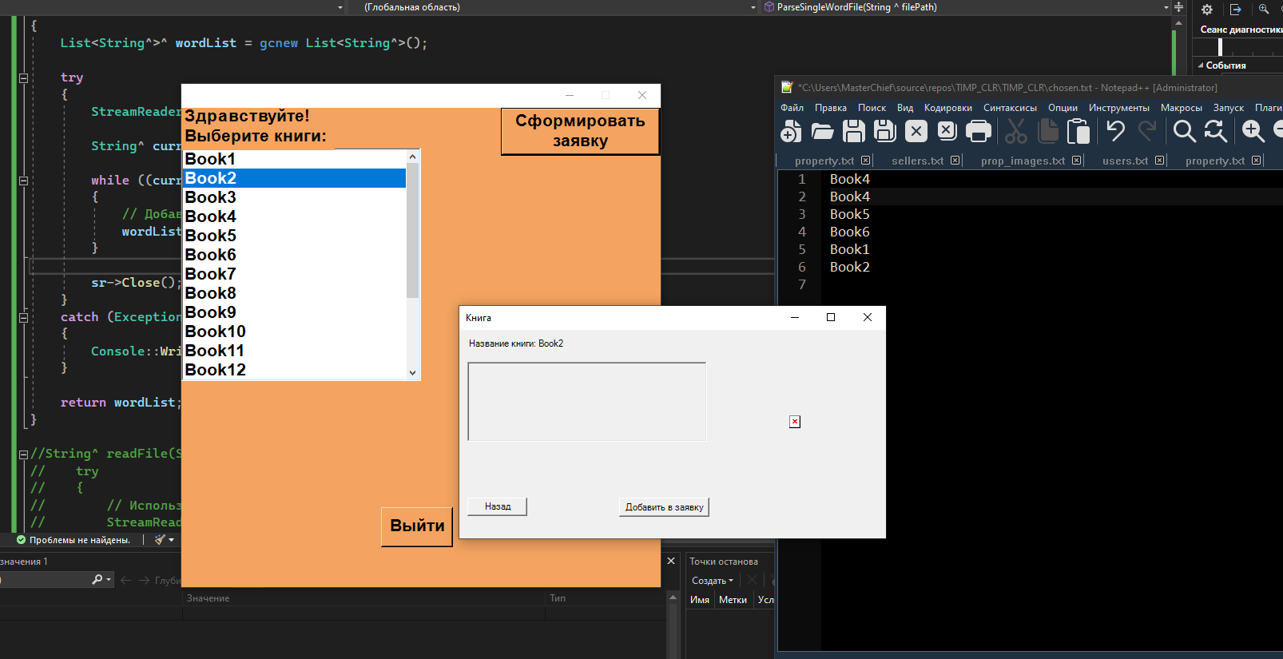

Позже данный недочет был исправлен. При попытке добавить книгу Виктора Гюго «Отверженные» второй раз открывается уведомление об ошибке операции.



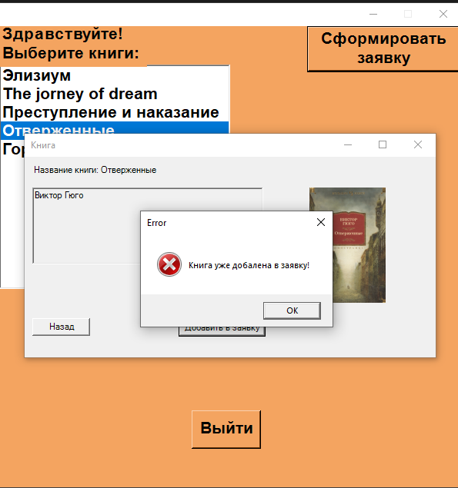

Готовую заявку можно отправить, нажав на кнопку «Отправить». После чего появится уведомление об успешной отправке.

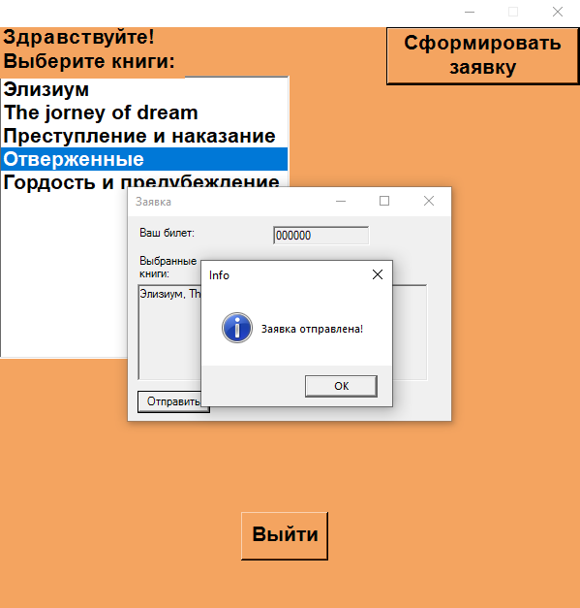

Кнопка «Отправить работает».

**Результаты тестирования:**

Найден и исправлен недочет, все кнопки проверены и работают.

**Возможности приложения:**

1.Выбор книги в электронной библиотеке

2.Подача заявки на бронирование выбранной книги

**Инструкция для пользователя:**

1.Откройте приложение.

2.Для входа необходимо ввести номер билета и пароль, после чего нажать кнопку «Войти».

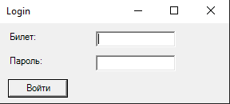

3.В появившемся окне пользователю необходимо выбрать книгу и щелкнуть на нее 2 раза.



4.После этого пользователь может увидеть информацию о книге и добавить ее в заявку на бронь, нажав на кнопку «Добавить в заявку».



5.После выбора книг пользователю необходимо нажать на кнопку «Сформировать заявку» для формирования заявки соответственно.

6.Проверив информацию в заявке, нужно нажать на кнопку «Отправить» для отправки заявки.

